|  |
| --- |
| Laboratorio de Computación  Salas A y B |
|  |

|  |  |
| --- | --- |
| Profesor: | **Bautista Pérez Brian Jassiel** |
| Asignatura: | **Fundamentos de programación** |
| Grupo: | **1104** |
| No de Práctica(s): | **7** |
| Integrante(s): | **Bautista Pérez Brian Jassiel** |
|  |  |
|  |  |
|  |  |
| No. de Equipo de cómputo empleado: | **08** |
| Semestre: | **2019-1** |
| Fecha de entrega: | **30/09/2018** |
| Observaciones: |  |
|  |  |

CALIFICACIÓN: ________________

**Objetivos:** Elaborar programas en lenguaje C utilizando las instrucciones de control de tipo secuencia, para realizar la declaración de variables de diferentes tipos de datos, así como efectuar llamadas a funciones externas de entrada y salida para asignar y mostrar valores de variables y expresiones.

**Actividades:**

**1.** Crear un programa en lenguaje C que tenga definidas variables de varios tipos, se les asigne valores adecuados (por lectura o asignación directa) y muestre su valor en la salida estándar.

**2. En un programa en C, asignar valores a variables utilizando expresiones aritméticas; algunas con uso de cambio de tipo (cast)**

**3. Elaborar expresiones relacionales/lógicas en un programa en C y mostrar el resultado de su evaluación.**

**a) Elaborar programa (con cast) que calcule el área del circulo:**

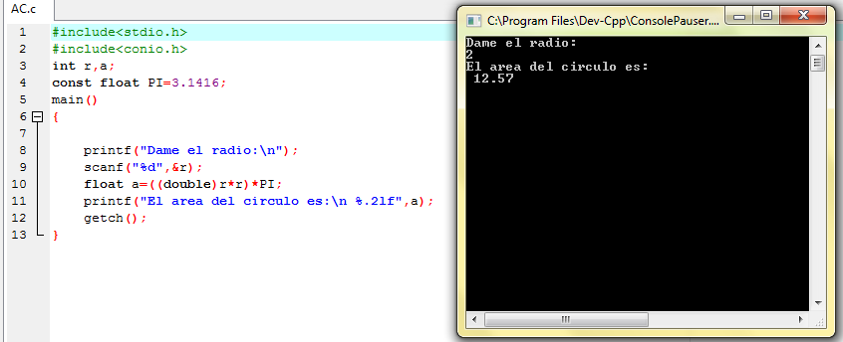

**b) Elaborar programa (con cast) que saque el promedio de tres números**

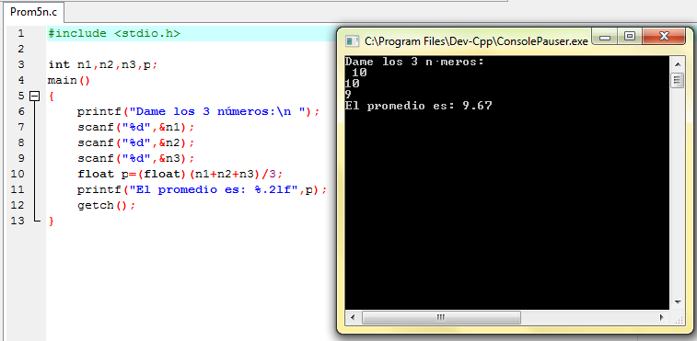

**c) Elaborar programa (con cast) de una cuenta bancaria**

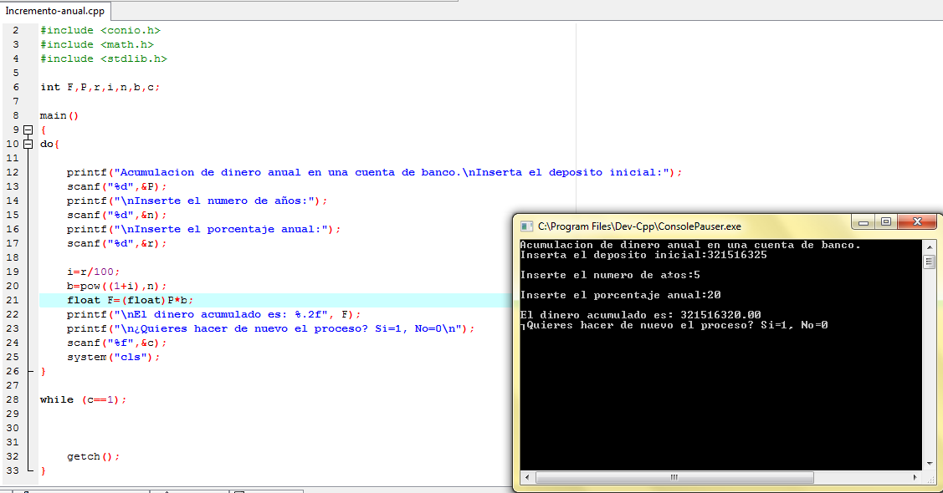

**Conclusiones:** Se me hizo un poco difícil comprender la conversión y tuve problemas con el último programa, sin duda alguna estoy ya empezando a ver las cosas del lenguaje C que no había visto antes.